AC/DC SÃO PAULO 2026
03 DÍAS – 02 NOCHES
VIGENCIA: DEL 24 DE FEBRERO AL 04 DE MARZO DE 2026
FECHA DEL EVENTO 24 DE FEBRERO, 28 DE FEBRERO O 04 DE MARZO DE 2026

INCLUYE:
- Traslados Aeropuerto / Hotel / Aeropuerto
- Transfer Hotel / Evento / Hotel
- 02 noches de alojamiento en Río de Janeiro en Hotel de la categoría seleccionada
- Desayuno diario
- Entrada para Tribuna Superior.

NO INCLUYE:
- Alimentos o bebidas no especificados
- Vuelos internacionales y domésticos.
- Servicio médico.
- Desayuno en el día del Check in.
- Propinas.
- Tours Opcionales
- Gastos personales.
- Items no especificados en el programa

PRECIO DESDE
POR PERSONA EN USD
HOTEL | DOBLE
SLAVIERO DOWNTOWN 3* O SIMILAR  (HAB. SUPERIOR) | 932

LAND TOUR
PRECIO POR PERSONA EN USD
SERVICIO COMPARTIDO EN BASE A 02 PASAJEROS
HOTEL | SENCILLA | DOBLE
SLAVIERO DOWNTOWN 3* O SIMILAR  (HAB. SUPERIOR) | 1276 | 932
NOCHE ADICIONAL | 122 | 65
BLUE TREE PAULISTA 3*O SIMILAR  (HAB. SUPERIOR) | 1455 | 1025
NOCHE ADICIONAL | 215 | 108
INTERCONTINENTAL 5* O SIMILAR  (HAB. CLASSIC) | 1948 | 1304
NOCHE ADICIONAL | 458 | 244

SUPLEMENTOS:
PRECIO POR PERSONA EN USD
DETALLE | TARIFA
Silla Superior | 322
Silla Inferior | 387
Pista A: | 451
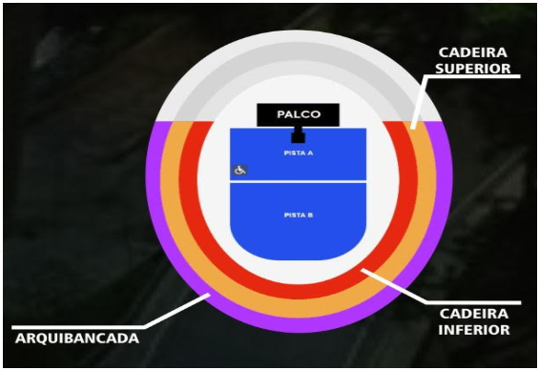

PRECIO POR PERSONA EN USD
DETALLE | TARIFA
ADICIONAL CAMAROTE (OPEN BAR Y OPEN FOOD) | 573

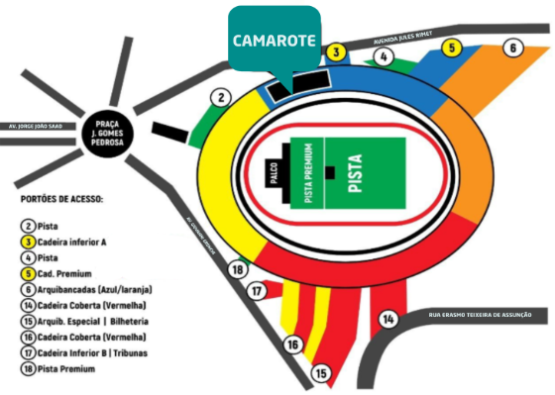
INFORMACIÓN GENERAL
APERTURA DE LAS PUERTAS: 16h00
INICIO DEL ESPECTÁCULO: 21h00

OPEN BAR:
- Manténgase hidratado con agua, refrescos y zumos disponibles durante todo el evento.
- Cerveza oficial del evento.
- Bebidas listas para consumir

OPEN FOOD:
Disfrute de un menú variado e irresistible:
- Aperitivos y bocadillos de Canção.
- Bufé internacional con platos calientes.
- Crea tu propio perrito caliente y disfruta de opciones exclusivas.
- Açaí y helado de PolpaNorte para refrescar el paladar.
- Deliciosos postres para un final perfecto.
- Guarita Bar, con una exclusiva barra de cócteles de autor;
- Paellas Don Pepe, que ofrece el sabor inconfundible de la paella tradicional en vivo;
- Krispy Kreme, con sus icónicas e irresistibles donas;
- Los Los, con una refrescante selección de helados;
- Buffet Soccer Hospitality, reconocido por su excelente servicio y variado menú;
- Circus Hair, con un espacio de belleza y retoque para que el público disfrute del evento con estilo;
- Venice Ink, que ofrece una experiencia de tatuaje única durante el evento.
NOTAS IMPORTANTES:
- Tarifas sujetas a disponibilidad y cambios hasta el momento de reservar.
- Los tours están sujetos a cambios de día por operación.
- El menú podrá ser modificado sin previo aviso
- No nos hacemos responsables por el cambio de fecha del evento

